Sprint 3 – Technische Architectuur
Semester AI-Agent
Datum: 10-06-2026
Doa Ajouaou, Laiba Khan, Shriya Bansie, Faouzane Djamgbedja, Barbara Polano

1. Inleiding
In Sprint 3 bouwen wij de technische implementatie van onze Semester AI-Agent. In Sprint 1 hebben wij het probleem en de workflow vastgesteld. In Sprint 2 hebben wij onderbouwd gekozen voor LangGraph en LangChain. In deze sprint realiseren wij de architectuur.

2. Architectuuroverzicht
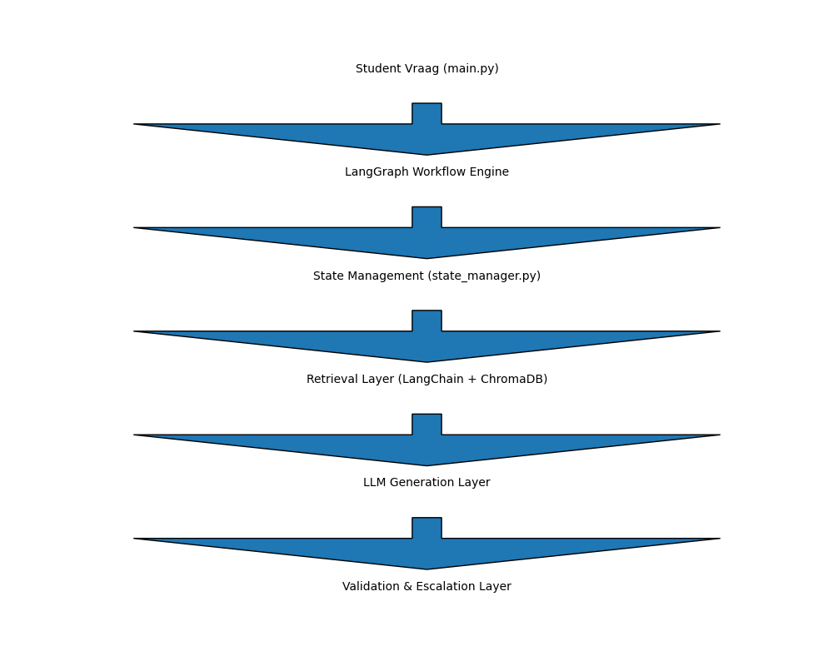

3. Technische Onderbouwing
Wij gebruiken een gelaagde architectuur om schaalbaarheid, onderhoudbaarheid en testbaarheid te garanderen. LangGraph wordt gebruikt als orchestration-engine binnen Python om workflowstappen, conditionele logica en state-overdracht te beheren. LangChain wordt ingezet voor Retrieval-Augmented Generation (RAG), waarbij documenten worden omgezet naar chunks, embeddings en opgeslagen in een vector database.

4. RAG Implementatie
Documenten worden opgesplitst in chunks van ongeveer 500 tokens met overlap. Elke chunk wordt omgezet naar een embedding en opgeslagen in ChromaDB. Bij een gebruikersvraag wordt een embedding gegenereerd en worden de meest relevante chunks opgehaald.

5. Validatie en Escalatie
Na generatie wordt het antwoord gevalideerd op relevantie en volledigheid. Wanneer de confidence score lager is dan de ingestelde drempel, wordt de vraag automatisch geëscaleerd.

Bijlage A – Codefragmenten
Voorbeeld LangGraph workflow node:
from langgraph.graph import StateGraph
def validate_step(state):
if state["confidence"] < 0.6:
state["escalated"] = True
return state
workflow = StateGraph()
workflow.add_node("validate", validate_step)
Voorbeeld RAG retrieval met LangChain:
from langchain.vectorstores import Chroma
vectorstore = Chroma(persist_directory="data/embeddings")
docs = vectorstore.similarity_search(user_question, k=3)

